**Санкт-Петербургский национальный исследовательский университет**

**информационных технологий, механики и оптики ** **УЧЕБНЫЙ ЦЕНТР ОБЩЕЙ ФИЗИКИ ФТФ**

Группа М32071, М32101 К работе допущен Студент Муртазин Рифат, Алексеева Милена Работа выполнена Преподаватель Екатерина Александровна Ефремова Отчет принят

**Рабочий протокол и отчет по лабораторной работе №5.04**

# Цель работы.

Получение численного значения постоянной Ридберга для атомного водорода из экспериментальных данных и его сравнение с рассчитанной теоретически.

# Задачи, решаемые при выполнении работы.

* + Проведение многократных измерений.
  + Снятие градировочной кривой монохроматора по спектру ртути.
  + Снятие градировочной кривой монохроматора по спектру водорода.
  + Определение длины волн линий спектра водорода.
  + Нахождение постоянной Ридберга.
  + Обработка результатов измерений.

# Объект исследования.

Постоянная Ридберга.

# Метод экспериментального исследования.

* проведение эксперимента.
* обработка и анализ экспериментальных данных.

# Рабочие формулы и исходные данные.

Длины волн четырёх линий, лежащих в видимой части: $$λ=Β\frac{n^{2}}{n^{2} - 4}$$

Число длин волн, укладывающихся в 1м (волновое число):

$${\tilde{ν}}_{0}=R∙(\frac{1}{4}-\frac{1}{n^{2}})$$

# Измерительные приборы.

|  |  |  |  |  |
| --- | --- | --- | --- | --- |
| *№ п/п* | *Наименование* | *Тип прибора* | *Используемый диапазон* | *Погрешность прибора* |
| *1* | *Монохроматор УМ-2* | *Спектральный оптико-механический прибор* | - | - |
| *2* | *ИП для ртутной лампы и водородной лампы PHYWE* | *Прибор* | *-* | *-* |
| *3* | *ИП подсветки монохроматора ЗПС-III* | *Прибор* | *-* | *-* |

1. Схема установки.

# Результаты прямых измерений и их обработки

## (таблицы, примеры расчетов).

|  |  |  |
| --- | --- | --- |
| **Градуировка монохроматора** | | |
|  | **𝜆 нм** | **a, делений** |
| красный | 690,7 | 2861,54 |
| красный | 671,1 | 2778,847 |
| Оранжевый | 623,4 | 2530,77 |
| Желтый | 579 | 2403,848 |
| Желтый | 576,9 | 2338,462 |
| Зеленый | 546 | 2217,309 |
| Голубой | 491,6 | 1807,694 |
| Сине-Фиолетовый | 435,8 | 1338,462 |
| Фиолетовый | 407,8 | 1130,77 |
| Фиолетовый | 404,7 |  |
|  |  |  |
|  | **Водород** | **0,4** |
|  | **𝜆 нм** | **a, делений** |
| красный |  | 2694,231 |
| голубой |  | 1713,463 |
| фиолетовый |  | 1069,232 |

1. Расчет результатов косвенных измерений (*таблицы, примеры расчетов*).

|  |  |
| --- | --- |
| 𝜈̃︀ | 𝜈̃︀ |
| 0,0015237 | 0,0015237 |
| 0,00205699 | 0,00205699 |
| 0,00230383 | 0,00230383 |
| 0,00243792 | 0,00243792 |
| 0,00251877 | 0,00251877 |
| 0,00257124 | 0,00257124 |

|  |  |  |
| --- | --- | --- |
| ***Элементарный заряд*** | e кл | 1,60E-19 |
| ***Масса электрона*** | m кг | 9,11E-31 |
| ***Скорость света в вакууме*** | с м/с | 300000000 |
| **Электрическая постоянная** | 𝜀o Ф/м | 8,85E-12 |
| **постоянная Планка** | h Дж·с | 6,63E-34 |

Для нахождения энергии ионизации водорода использовали формулу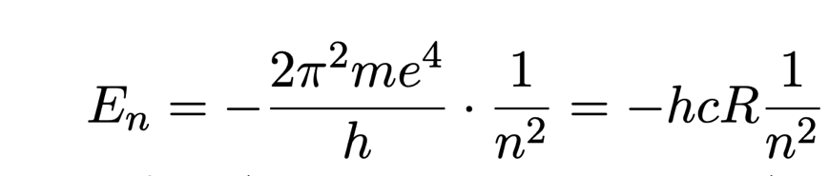 и получили -4,44E-72.

Теоретическое значение постоянной Ридберга находилось по формуле:

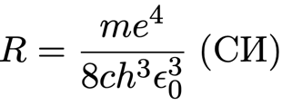 и было равно:

|  |  |
| --- | --- |
| R теоритическое | 10,89832963 |

Постоянные Ридберга по угловому коэффициенту находили по тангенса угла из графика, а из графика по значению R/4, мы получили уравнение прямой y = -0.0113x + 0.0028 и приравняв его 0 нашли значение пересечения с графиком ординат =0,0028 и умножили на 4 и до множили на 10^3 и получили 11,2.

1. Расчет погрешностей измерений (*для прямых и косвенных измерений*).

## Графики (перечень графиков, которые составляют Приложение 2).

## Для построения графика использовались эти данные:

|  |  |
| --- | --- |
| 1/n^2 | 𝜈̃︀ |
| 0,11 | 0,001566666 |
| 0,06 | 0,002115 |
| 0,04 | 0,0023688 |
| 0,03 | 0,002506666 |
| 0,02 | 0,002589795 |
| 0,02 | 0,002643749 |

1. Окончательные результаты.

Энергия ионизации водорода, находящегося в основном состоянии: -4,44E-72 Дж

|  |  |
| --- | --- |
| Постоянная Ридберга |  |
| по угловому коэффициенту кривой̆ | из графика по значению 𝑅/4 |
| 11,29943503 | 11,2 |
| R теоритическое | 10,89832963 |

# Выводы и анализ результатов работы.

Таким образом, в ходе выполнения лабораторной работы удалось получить численное значение постоянной Ридберга для атомного водорода из экспериментальных данных и сравнить его с теоретическим значением. Также был построен график зависимости 𝜈̃︀ от 1/𝑛2 и найдена энергия ионизации атома водорода, находящегося в основном состоянии.

1. Дополнительные задания.
2. Выполнение дополнительных заданий.
3. Замечания преподавателя (*исправления, вызванные замечаниями преподавателя, также помещают в этот пункт*).

***Примечание:*** 1. *Пункты 1-13 Протокола-отчета*

*обязательны для заполнения.*

1. *Необходимые исправления выполняют непосредственно в протоколе-отчете.*
2. *Для построения графиков используют только миллиметровую бумагу.*
3. *Приложения 1 и 2 вкладывают в бланк протокола-отчета.*